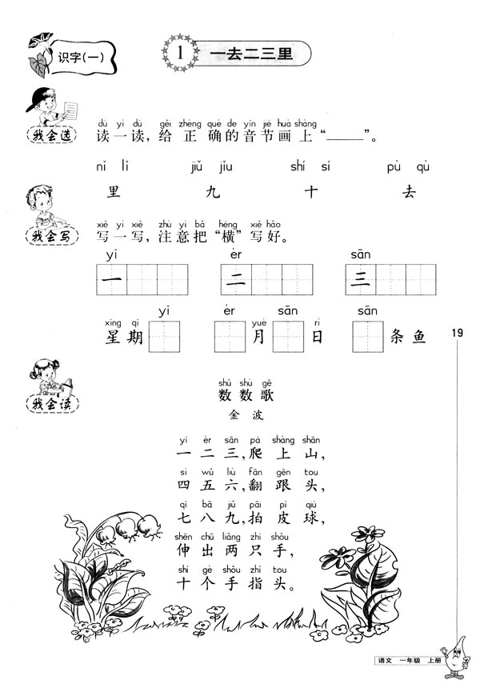
我会给生字注音（请家长抄写生字，孩子注音。）
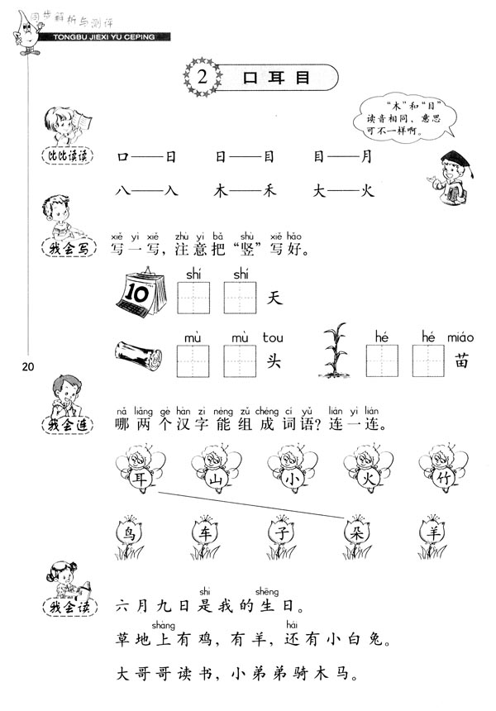
我会给生字注音（请家长抄写生字，孩子注音。）

